
Liceo Particular Mixto San Felipe
Unidad Técnico Pedagógica
GUÍA DE TRABAJO N° 8
MATEMÁTICAS CUARTO BÁSICO
Semana del 06 al 17 de Abril

Enseñanza Básica

Objetivo | Descubrir que la adición y la sustracción son operaciones inversas y formar familias de operaciones.
Instrucciones | - Para desarrollar la guía debes usar lápiz gráfito  - Es importante que leas con mucha atención cada actividad y que pienses la respuesta antes de contestar.  - Si tienes dudas consulta a un adulto para que te guíe.
Descripción del Aprendizaje | Descubre que la adición y la sustracción son operaciones inversas y formar familias de operaciones.
Ponderación de la Guía | 5%
Correo del docente para consultas | aaguilera@liceomixto.cl / +56985134220 | Educadora del nivel: rfuentes@liceomixto.cl
Recuerda los términos de las siguientes operaciones:
Relacionar la adición con la sustracción:
Cuando conoces las partes y el todo puedes escribir una familia de operaciones
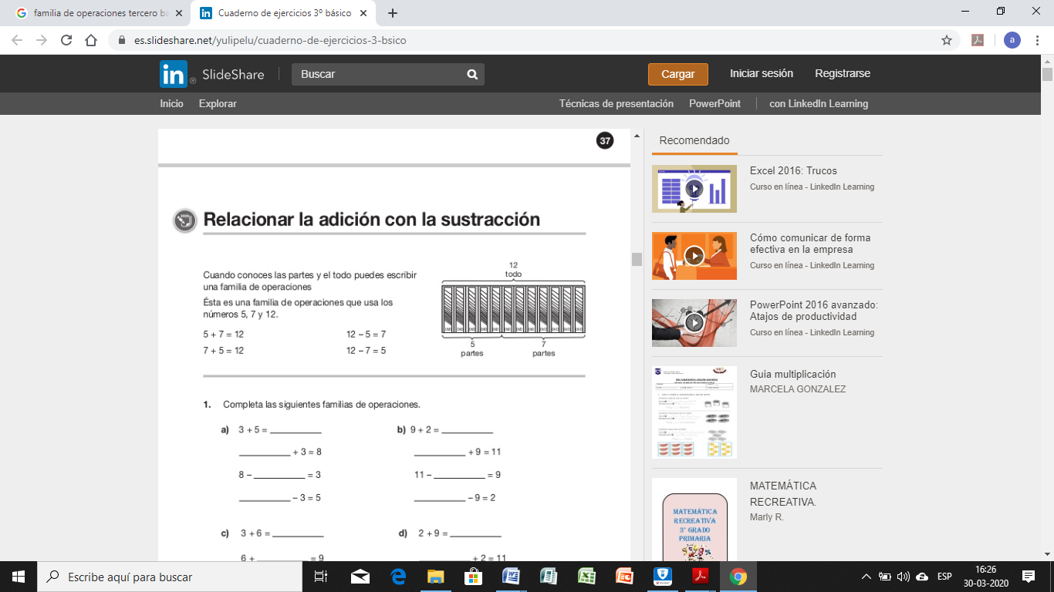
Ésta es una familia de operaciones que usa los números 5,7 y 12

Escribe un número que permita formar una familia de operaciones.
Mini test (segunda parte)
Indicador: Descubre que la adición y la sustracción son operaciones inversas y formar familias de operaciones.
Utilizando los siguientes números escribe la familia de operaciones:
150, 200, y 350

Mini test (primera parte)
Indicador: Descubre que la adición y la sustracción son operaciones inversas y formar familias de operaciones.
Utilizando los mismos números que aparecen en esta suma, plantea y resuelve 2 restas:

